电 子 科 技 大 学

实 验 报 告
学生姓名： 学 号： 指导教师：王玉林
实验地点：计算机学院软件工程专业实验室 实验时间： 年 月 日
一、实验室名称： 计算机学院软件工程实验室
二、实验项目名称：UML需求分析过程建模
三、实验学时：4
四、实验原理：
在Rose环境下，熟悉画用例图并定义类原型、创建UML顺序图的方法。
五、实验目的：
针对给定的软件项目，完成从需求获取、分析到设计的主要软件工程分析、设计任务，并使用Rational Rose 创建相应的UML模型。

六、实验内容：
为一个简化的“图书馆借阅管理系统”进行需求的获取、分析、设计，创建UML用例模型、顶层分析类图、顺序图、根据具体开发环境详细定义类、设计用户界面原型。该系统包含以下功能：用户注册（添加）、删除、书刊录入、删除、查询。

七、实验器材（设备、元器件）：
- 基本环境要求
局域网
40台学生实验用机以上

- 系统平台要求：
Windows 98/2k/xp

- 软件、硬件及相应工具要求：
P2以上CPU、128MB内存、10G 硬盘；
Rational Rose
八、实验步骤：
在前面实验的基础上，现在进入了实现阶段，该阶段内涉及类图、组件图、部署图、动态交互图、细化的活动图以及代码的实现。

九、实验数据及结果分析：
以下是系统的用例模型图例：
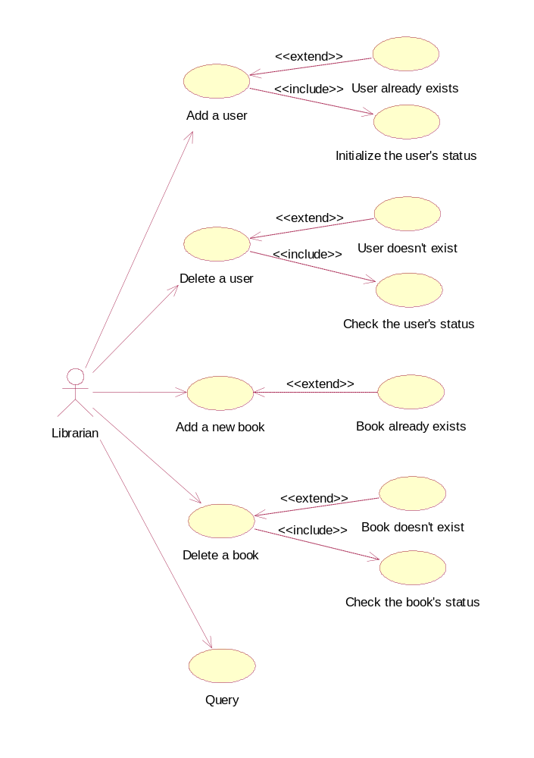
添加用户
删除用户
添加新书
删除书刊
查询

“删除用户”用例的“happy path”场景顺序图例：

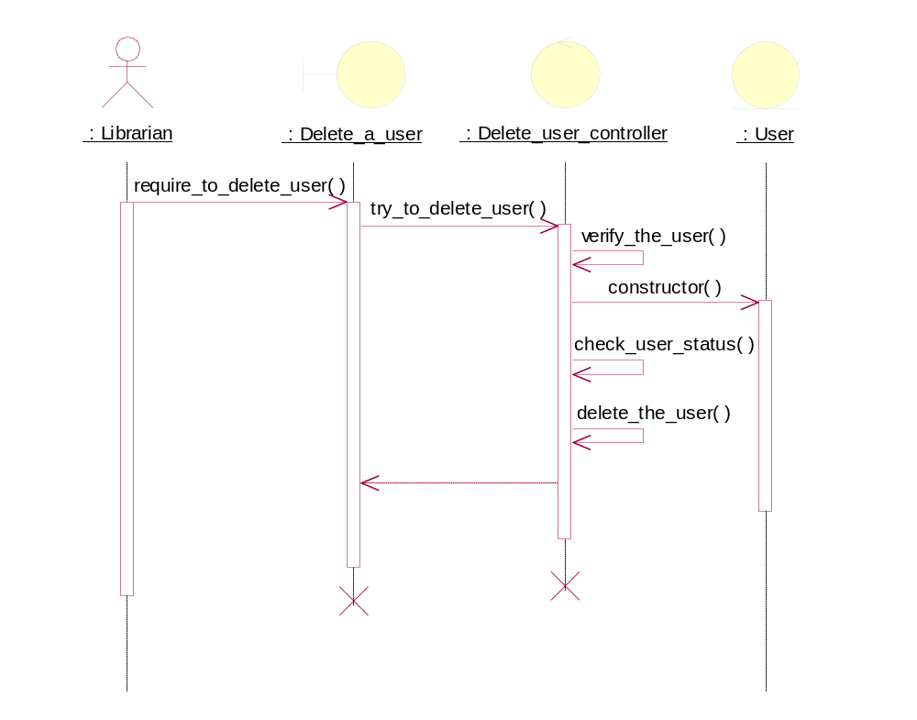

十、实验结论：
运用软件工程理论对具体任务进行理论指导，所作的需求分析更加全面、细致，能对下一部的软件开发提供有力的保障。
十一、总结及心得体会：

十二、对本实验过程及方法、手段的改进建议：

报告评分：
指导教师签字：

